社團法人中華勞工防災協會附設職業訓練中心
使用起重機具從事吊掛作業人員
一、課程依據：課程依據：依「職業安全衛生法」第三十條及「職業安全衛生教育訓練規則」第十四條規定：雇主對擔任使用起重機具從事吊掛作業人員勞工，應於事前使其接受特殊作業安全衛生教育訓練。
二、課程大綱:起重吊掛相關法規、概論、起重吊掛作業要領及事故預防、吊掛作業實習。
三、課程時數：18小時
四、開課日期：105年11月15日 至 11月17日，報名截止日期:11月14日下午2點前。
五、上課對象：1.從事吊掛作業人員2.對此課程有興趣者。
六、教學方式：1.講授法2.影片教學法3.工作教導法4.案例研討5.實作演練
七、費 用：每位5500元 (提早報名享有5000元優惠價)
※於開課前辦理退費者，學費退8成；於開課前2日不予退費。
八、繳費方式：匯款銀行：台灣企銀林口分行1311-216-1826 (ATM代碼:050)
帳戶名稱：社團法人中華勞工防災協會。
九、學科上課地址：新莊區中正路213號3樓(新莊捷運2號出口)
術科上課地址：另行通知
十、洽詢電話：02-89915522、8991-7926 周小姐、廖小姐 傳真:02-89932008
★因需呈報勞工局，無法當日報名上課或異動，請於開課前一週完成報名，課前三日未接到電話通知請來電詢問★
【參訓學員當天請攜帶身份證影本1份、1吋相片3張】
社團法人中華勞工防災協會報名單 (報名日期: 年 月 日 )
公司  名稱 | （收據抬頭請完整填寫） |  |  |  | 住家  地址
聯絡人 |  |  | 公司電話 |  |  | 住家電話： |  |  | 傳 真
行類別
姓名 |  |  | 出生年月日 | 身分證字號 |  | 最高學歷學校名稱 |  |  |  | 行動電話
E-mail
合計  費用 |  |  | 繳款方式 | 匯款： |  | 現金：  (支票) |  | ATM轉帳：  (帳號末五碼) □ □ □ □ □
（報名表不敷使用時，可自行影印）
註：滿20人開班，人數不足順延至下期(有意願者請儘速報名)

社團法人中華勞工防災協會附設職業訓練中心
使用起重機具從事吊掛作業人員特殊安全衛生課程表
日期 | 時間 | 課程名稱 | 時數 | 備註
11/15(二) | 18:00-18:30 | 報到、課程說明 | 0.5
11/15(二) | 18:30-19:30 | 起重吊掛相關法規 | 1
11/15(二) | 19:30-21:30 | 起重機具概論 | 2
11/16(三) | 09:00-11:00 | 起重吊掛相關力學知識 | 2
11/16(三) | 11:00-14:00 | 吊具選用及吊掛方法 | 2
11/16(三) | 14:00-17:00 | 起重吊掛作業要領及事故預防 | 3
11/16(三) | 17:00-17:30 | 學科測驗 | 0.5
11/17(四) | 09:00-17:00 | 吊掛作業實習及術科測驗 | 8

上課地址:新北市新莊區中正路213號3樓
(新莊捷運站2號出口左轉、新莊國中隔壁、中醫診所樓上3樓)
※停車資訊:
1.A新莊區公所停車場(本會對面):
由新莊區公所及星巴克巷子(建興街)進入，立體停車場
於右側，停車費一小時20元。步行至本會約3分鐘。
2.B新中停車場(本會同側):
由全家便利商店及國泰世華銀行巷子(中正路251巷)進
入，停車場為地下室停車場，停車場一小時20元。
步行本會約3分鍾。
3.機車可停樓下騎樓

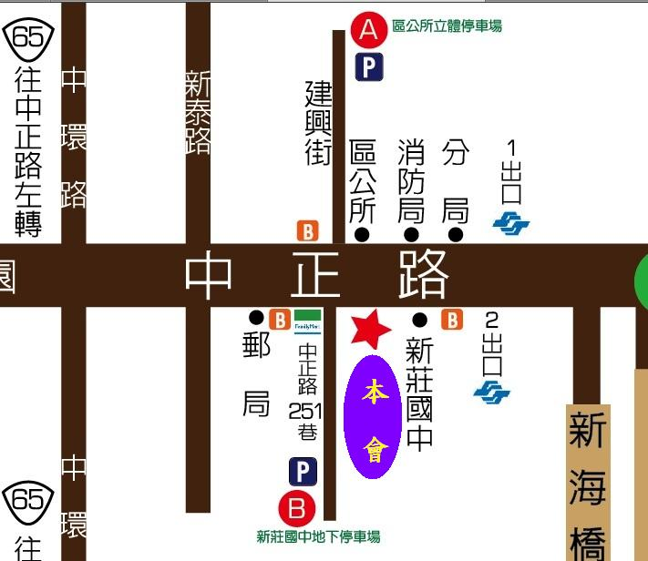
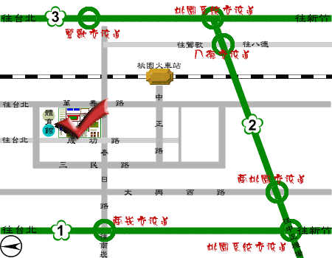
至桃園農工路線圖

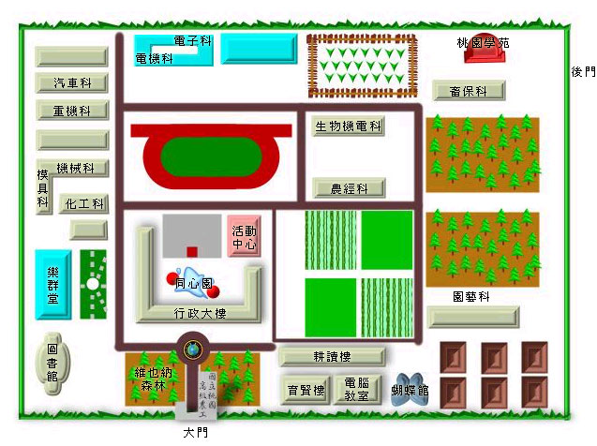
桃園農工校內路線圖

